Arpa net 🡪 TCP/IP

Devre anahtar yöntemi

**.Öncelikle devrenin kurulması ,**

**.Veri aktarımının başlatılması,**

**.Devrenin sonlanması.**

Paket anahtarlama

Paketlere bölünerek veri iletilir.

İki veya daha fazla bilgisayarın kablolu veya kablosuz bir şekilde birbirine bağlanarak veri alışverişinde bulunmasına network denir.

Bilinen en büyük network internettir.

İnternetin sahibi yoktur. TCP/IP ile haberleşir

IP yani İnternet Protokolü, ağlar arasında iletişimi düzenleyen bir protokoldür.

4 oktetden oluşur. 4oktet=32 bit .

Birinci İkinci Üçüncü Dördüncü

192 . 168 . 100 . 1

11000000 10101000 01100100 00000001

oktet oktet oktet oktet

IPV4 ile 4.294.967.296 tane adres(IP)üretilebilmektedir.

İstemci, sistemdeki verilere ulaşmak için sunucudan istekte bulunan yapıdır.

Sunucudan aldığı verileri kullanır.

Sunucu, sistemdeki verileri saklayan ve bu verileri istek geldiğinde istemciye ulaştıran, yüksek performansa sahip bilgisayar veya bilgisayar kümelerinin oluşturduğu yapıdır.

Merkezi kontrole ihtiyaç duymadan, iki veya daha fazla bilgisayarın veri paylaşmak için birbirine bağlandığı ağ protokolüne Peer-to-Peer ya da P2P denir. "Peer” sözcüğü "eş” anlamında kullanılır.

**Peer to Peer Ağın Avantajları**

-Kolay kurulum sağlar.

-Yapı daha az komplekstir.

-Daha düşük maliyetlidir. Çünkü ağ cihazları ve özel sunucular gerekli

değildir.

-Dosyaları aktarma ve yazıcıları paylaşma gibi basit görevler için kullanılabilir.

**Peer to Peer Ağın Dezavantajları**

-Merkezi bir yönetimi yoktur

-Güvenli değildir

-Ölçülebilir değildir

-Tüm cihazlar hem istemci hem de sunucu olarak işlev görebilir ve bu da performanslarını düşürebilir.

**Uç cihazlar** : Ip telefon, Laptop , Kablosuz tablet, Masaüstü bilgisayar, Yazıcı , Akıllı televizyon …

**Aracı cihazlar:** LAN Switch , Firewall application,Router, Multiplayet switch, Kablosuz router …

Ağ diyagramları geniş bir ağdaki tüm cihazların ağa nasıl bağlandığını anlamayı kolaylaştıran bir yoldur. Bu diyagramlara topoloji diyagramı denilir.Ağ yapısının görselleştirilmiş halidir.

2 Tür topoloji vardır.

1-Fiziksel Topoloji(Nasıl bağlanacıgını gösteren )

2- Mantıksal Topoloji(IP li gösterim )

Network Tipleri

LAN(Local Area Network)

LAN - Yerel Ağ, fiziksel olarak birbirine yakın olan bilgisayarların arasında bir ağ bağlantısı kurmak amacıyla tercih edilen bağlantı şeklidir.

WAN(Wide Area Network)

WAN (Wide Area Network), coğrafi olarak en geniş alanı kapsayan ağ çeşididir. Dünya üzerine yayılmış ağ yapılarını ifade eder.

İnternet, bilgisayar sistemlerini birbirine bağlayan elektronik iletişim ağıdır. Birbirine bağlı bilgisayar ağlarının tümü olarak da tanımlanabilir.

MAN (Metropolitan Area Network)

Şehir internetleri

INTRANET

İş ağı

TCP/IP

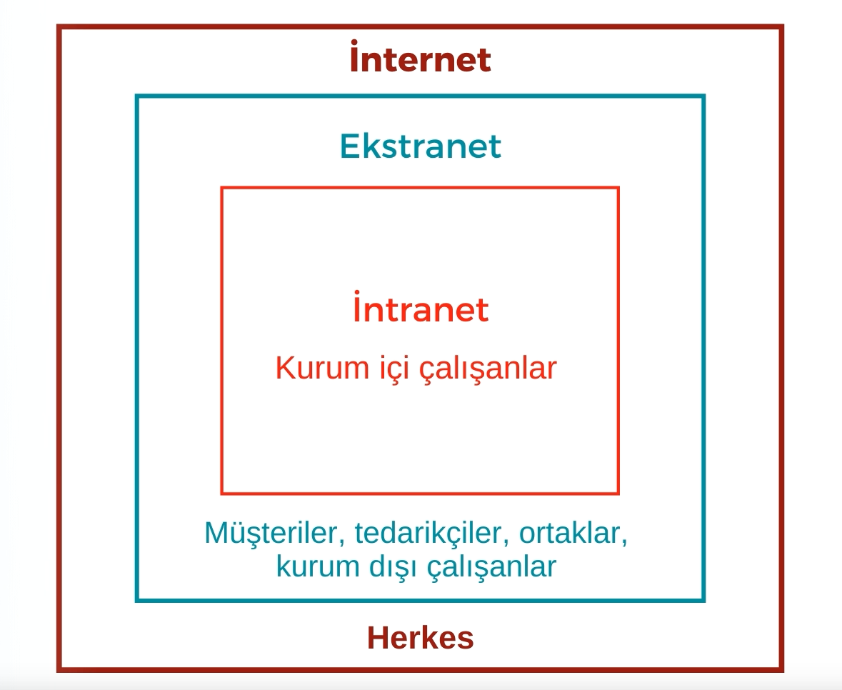

PAN (Personel Area Network)

Protokoller, standart kuruluşlarca oluşturulmuş ve kabul edilmiş kurallardizisidir.

Modeller ise kuralları ve ağınızdaki yerlerini görselleştirmenin bir yolunu sunar.

Mesaj Kaynağı 🡪 KANAL 🡪 Mesaj Hedefi

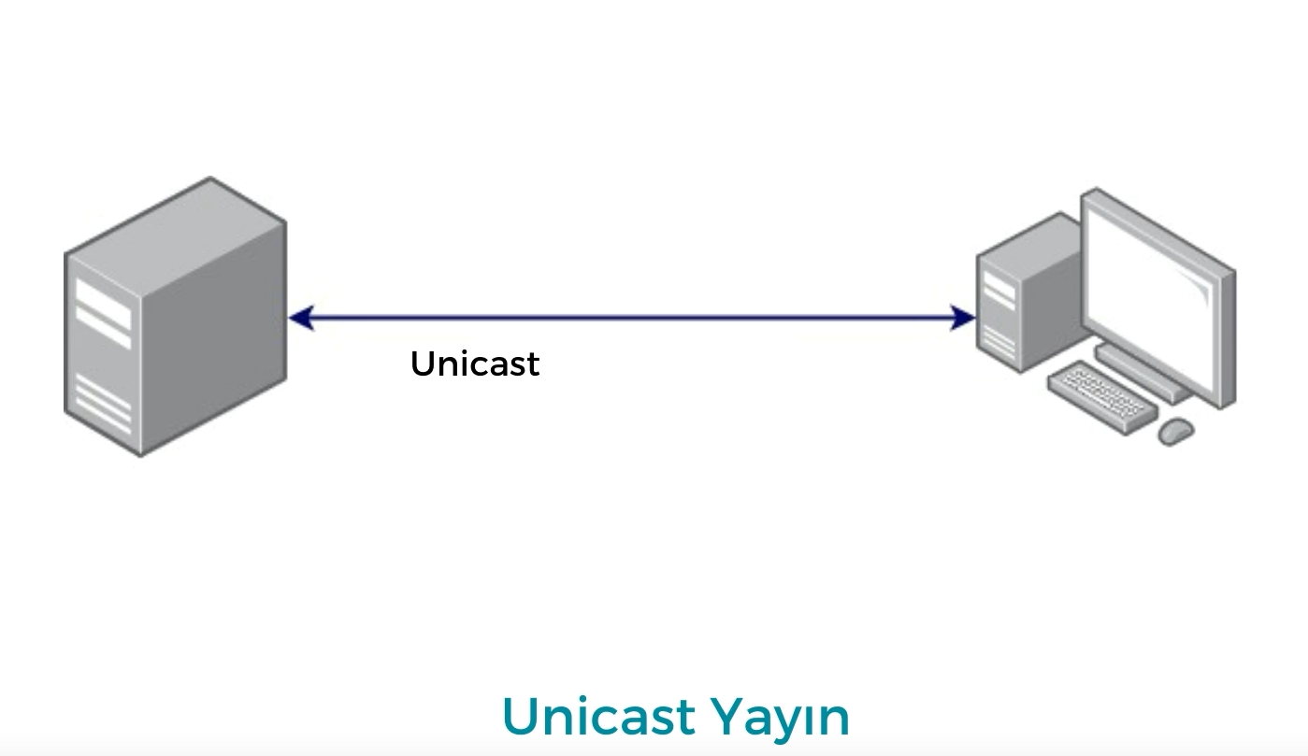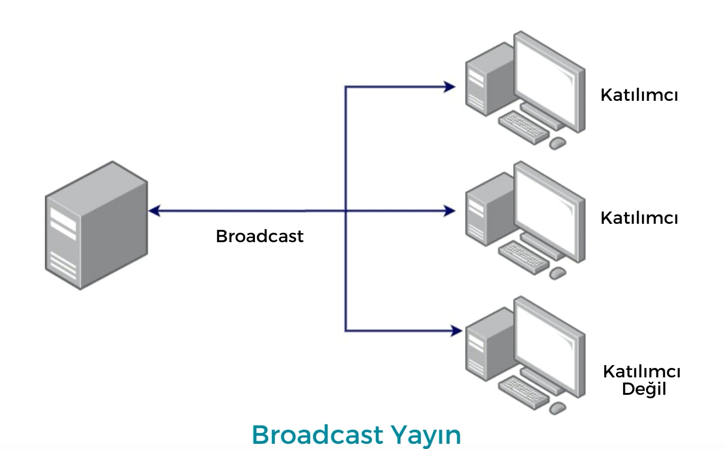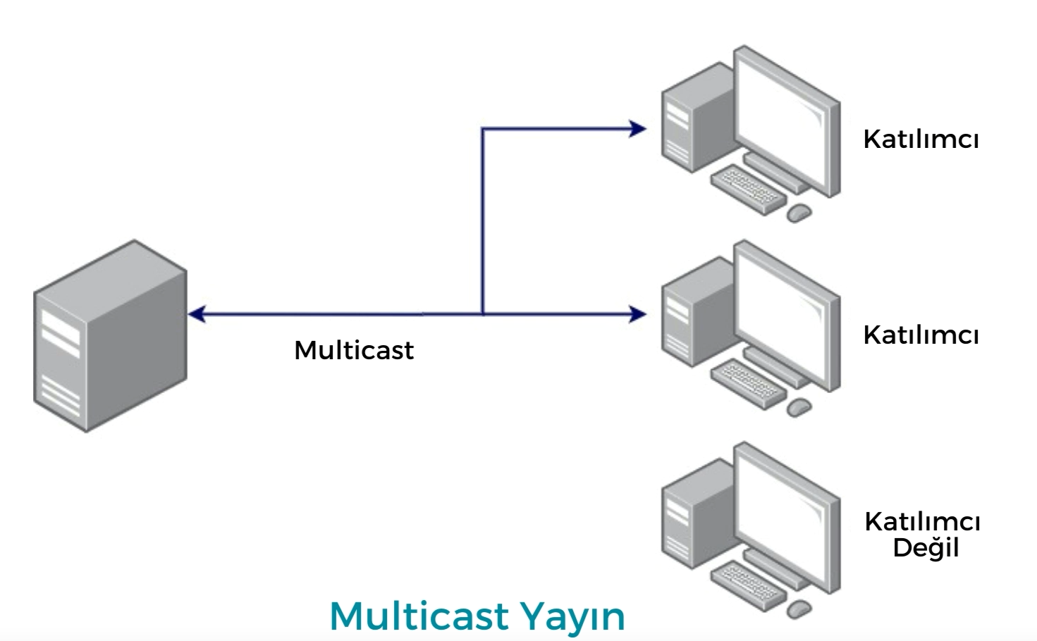

Uç cihazların bir ağ üzerinden iletişim kurabilmesi için her cihazın aynı kurallara uyması gerekmektedir. Bu kurallara protokol denir ve bir ağda birçok işlevi vardır.

**Ağ iletişim protokolleri**

TCP/IP

HTTPS

IPV6

**Ağ güvenlik protokolleri**

SSH

SSL

TLS/SSL

**Yönlendirme protokolleri**

OSPF

BGP

**Hizmet bulma protokolleri**

DNS

DHCP

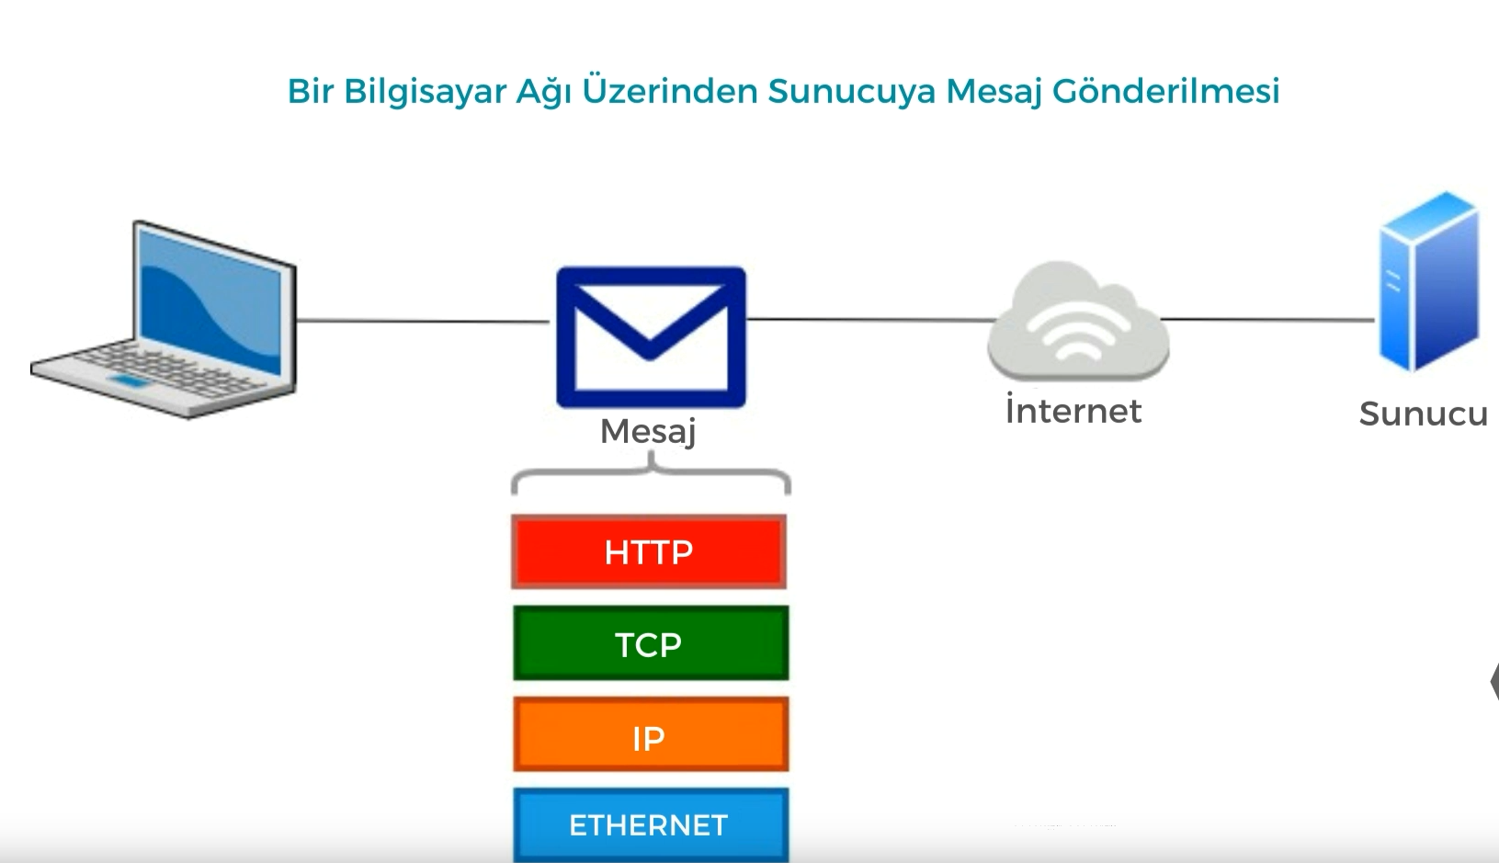

MAC(Medya Access Control)

Tc kimlik gibi

Adres uzunluğu 12 Nibble =6 Bayt= 48 Bittir.

(1 Nibble =4 bittir).

IP(Internet Protocol)

O ana özeldir. Değişebilir.

32 Bit= 4Bytedır.

**TCP/IP Protokolü**

1-Açık Standart Protokol Süiti

2-Standart Bazlı Protokol Süiti

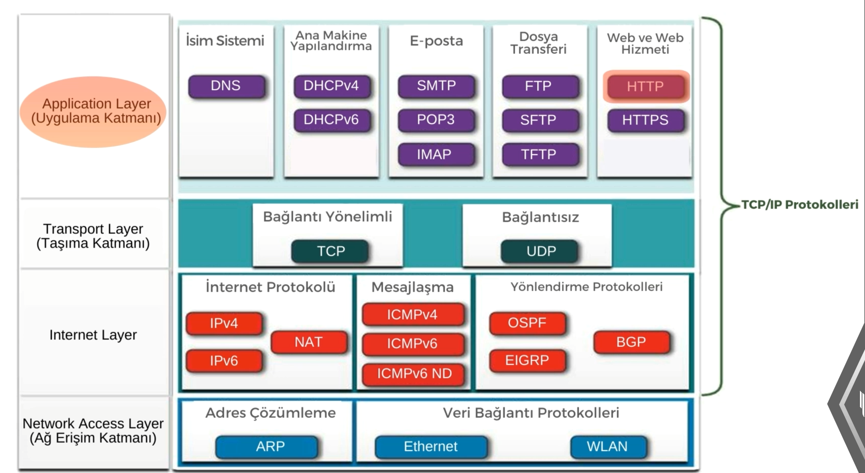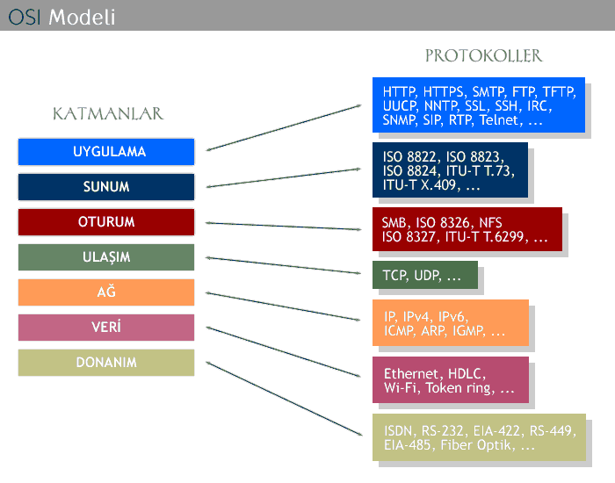

TCP: Kayıpsız veri göndermek için kullanılır.

UDP: Kontrolsüz veri gönderme gidip gitmediğinden haberi yok.

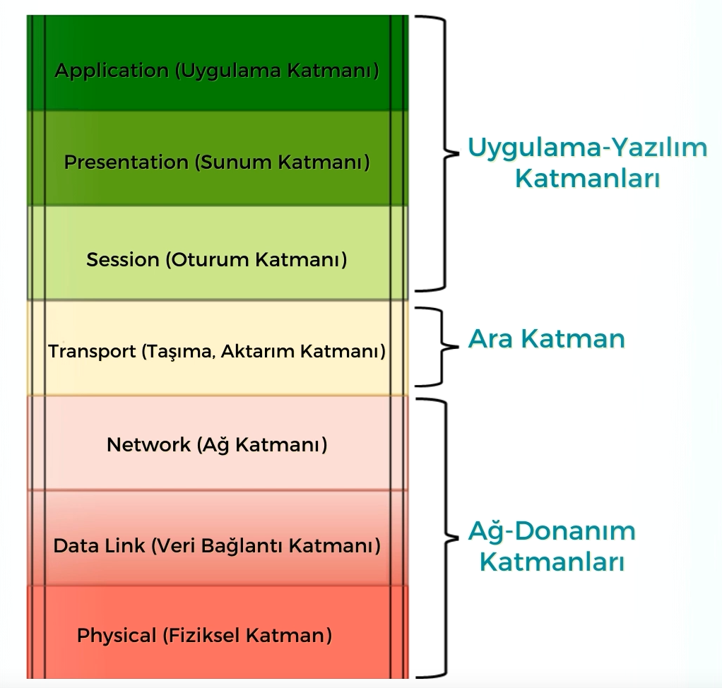

Cihaz, Ethernet network'e bir paket ileteceği zaman Ethernet header'ı şunları barındırır:

Kaynak MAC adresi: Bu MAC adresi, kaynak

cihaz ağ arayüz kartının adresidir.

Hedef MAC adresi: Bu MAC adresi, hedef cihaz

ağ arayüz kartının adresidir.

Paketlerin her bir routerdan geçmesine hop denir.

Kendisine: Bir cihaz kendisine 127.0.0.1 IP'si ile ping atabilir.

Bu cihazların Ioopback adresidir.

Local host (yerel cihaz): Hedef ile kaynak cihazın aynı

networklte olması durumudur.

Remote host (uzak cihaz): Hedef ile kaynak cihazın farklı

networkllerde olması durumudur.

Kendi ağındamı değilmiyi subnet mask a göre belirler.

ICMP Mesaj Türleri ve Gönderim Nedenleri

-Host erişilebilirliğini test etmek

-Hedef veya hizmetin erişilemez durumda olması

-Zaman aşımı mesajı

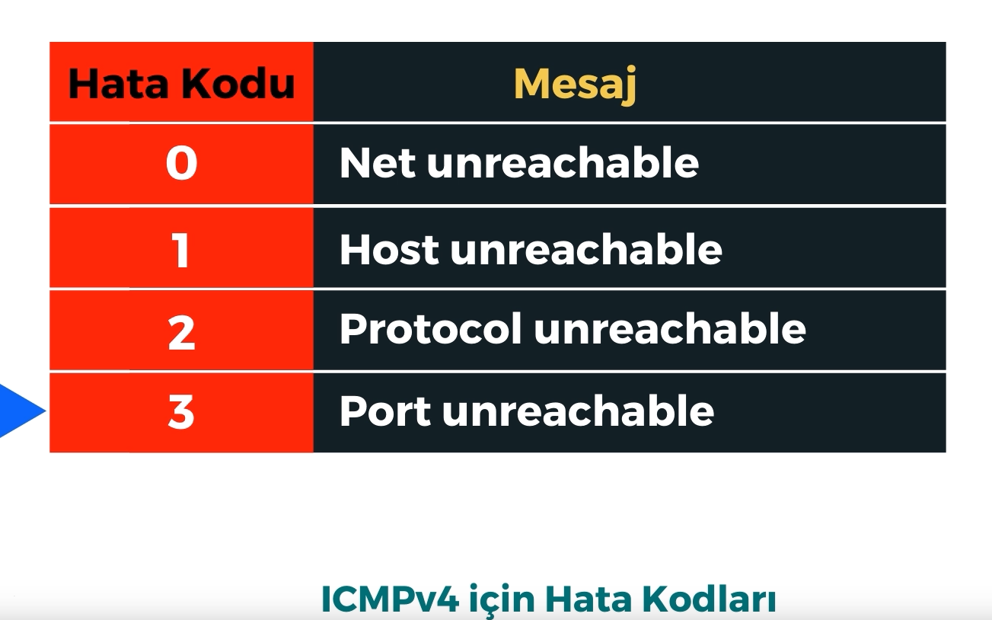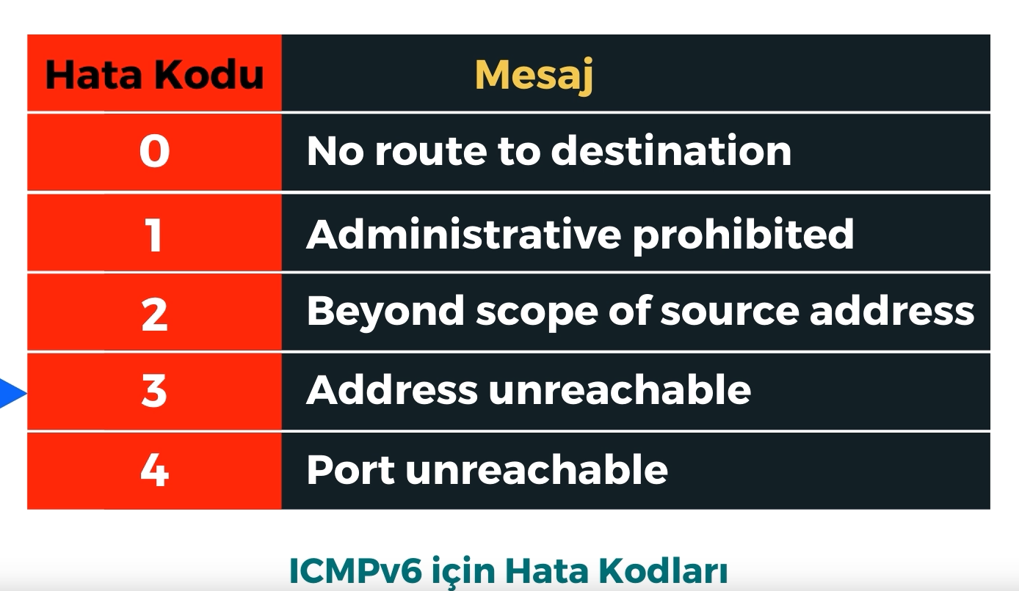

Ping'in yanıt gelmesi için belirlediği bir süre süre zaman aşımı değeri (timeout value) olarak bilinir.

Ping 127.0.0.1 yazın. **Bu sizin yerel ana bilgisayar adresinizdir ve TCP/IP protokolünün kurulu olduğunu ve düzgün bir şekilde işlediğini garanti edecektir**

TTL: Time to live veya atlama sınırı bilgisayardaki veya ağdaki bir verinin ömrünü sınırlayan bir mekanizmadır. Ttl veriye eklenmiş veya gömülmüş bir sayaç veya zaman damgası olarak düşünülebilir. Öngörülen atlama sayısı veya zaman geçtikten sonra, veri düşürülür.(geçilen router (yönlendirici) sayısı gibide düşünülebilir).

## DHCP (Dynamic Host Configuration Protocol)

DHCP, ağda bulunan her bir bilgisayarın IP adresi, alt ağ maskesi, varsayılan ağ geçidi ve DNS sunucuları gibi ağ bağlantısı ayarlarının otomatik olarak atamasını sağlar.

HTPP istek yanıt protokoludur.